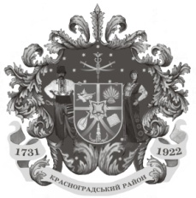

Красноградська районна рада

ХХ сесія VIІІ скликання

Р І Ш Е Н Н Я

23 лютого 2023 року № 354-VIІІ

Про внесення змін до Програми «Питна вода Красноградського району на 2021-2025 роки» (зі змінами)

Відповідно до статті 43 Закону України «Про місцеве самоврядування в Україні», на підставі клопотання Красноградського комунального підприємства «Водоканал», районна рада

В И Р І Ш И Л А:

- Внести зміни до Програми «Питна вода Красноградського району на 2021-2025 роки», затвердженої рішенням Красноградської районної ради від 24 листопада 2020 року № 1471-VII (зі змінами), виклавши додаток Основні заходи щодо реалізації Програми «Питна вода Красноградського району на 2021-2025 роки» у новій редакції (додається).

- Контроль за виконанням рішення покласти на постійну комісію районної ради з питань соціально-економічного розвитку, комунальної власності, промислової та транспортної політики.

Голова районної ради Володимир ПТИШНИК

